Ansprechpartner der Abteilung

Abteilungsleiter: Inge Kirch
Tel: 07156/350818
Email: abteilung.badminton@gsvhemmingen.de
stv. Abteilungsleiter: Markus Zukunft
Kassierer: Wolfgang Noseck
Sportwart: Inge Kirch
Pressewart: Alexander Schwarz

Homepage: www.badminton-hemmingen.de

Mitglieder

Die Abteilung hat aktuell 46 Mitglieder. Davon 5 Kinder und Jugendliche

Trainer/Lizenzinhaber

Die Abteilung hat derzeit zwei Trainer: Inge Kirch (C-Lizenz) betreut das Jugend- und Kindertraining. Jürgen Wörner (C-Lizenz) leitet das Mannschafts-/Erwachsenentraining

Trainingszeiten

Erwachsene: Dienstag und Freitag, jeweils 20:00Uhr bis 22:00Uhr

Jugend: Montag, 18:00 bis 19:30Uhr

Über unsere Abteilung

Unsere diesjährige Abteilungsversammlung fand am 09.02.2023 in der Vereinsgaststätte statt.
Alle anderen Mitglieder des Abteilungsvorstandes wurden einstimmig entlastet und wiedergewählt.

Bei uns sind alle Alterststufen vertreten. Die Spielstärke reicht von AnfängerInnen über
HobbyspielerInnen bis zu aktiven MannschaftsspielerInnen.

Mannschaft

Wir haben eine aktive Mannschaft, die nach dem Aufstieg im letzten Jahr in dieser Saison in der Bezirksliga Rems-Murr spielt. Wir belegen aktuell den 6. Platz in der Tabelle. Wir hoffen noch den 5. Platz zu erreichen, da wir dann sicher den Abstieg verhindern können.

Auch in der kommenden Spielzeit haben wir wieder eine Mannschaft gemeldet.
Wir suchen immer SpielerInnen, die unsere Mannschaft unterstützen möchten.

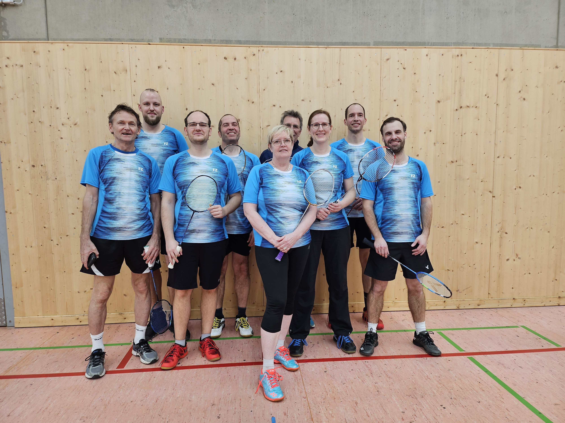

Training Erwachsene

Das Erwachsenentraining besteht weitgehend aus freiem Spiel. Überwiegend wird Doppel/Mixed gespielt. Ein spezielles Anfängertraining für Erwachsene bieten wir leider nicht an.

Jeden, der sich für unseren Sport interessiert, laden wir herzlich ein, ohne Anmeldung, an unseren Trainingsabenden (dienstags und freitags) vorbeizuschauen.

Eine weitere Möglichkeit zum Zuschauen besteht bei unseren Heimspielen in der Bezirksliga. Die Spieltermine können hier eingesehen werden:
https://bwbv-badminton.liga.nu
- BWBV-Ligen
- Bezirksliga Rems-Murr
- GSV Hemmingen
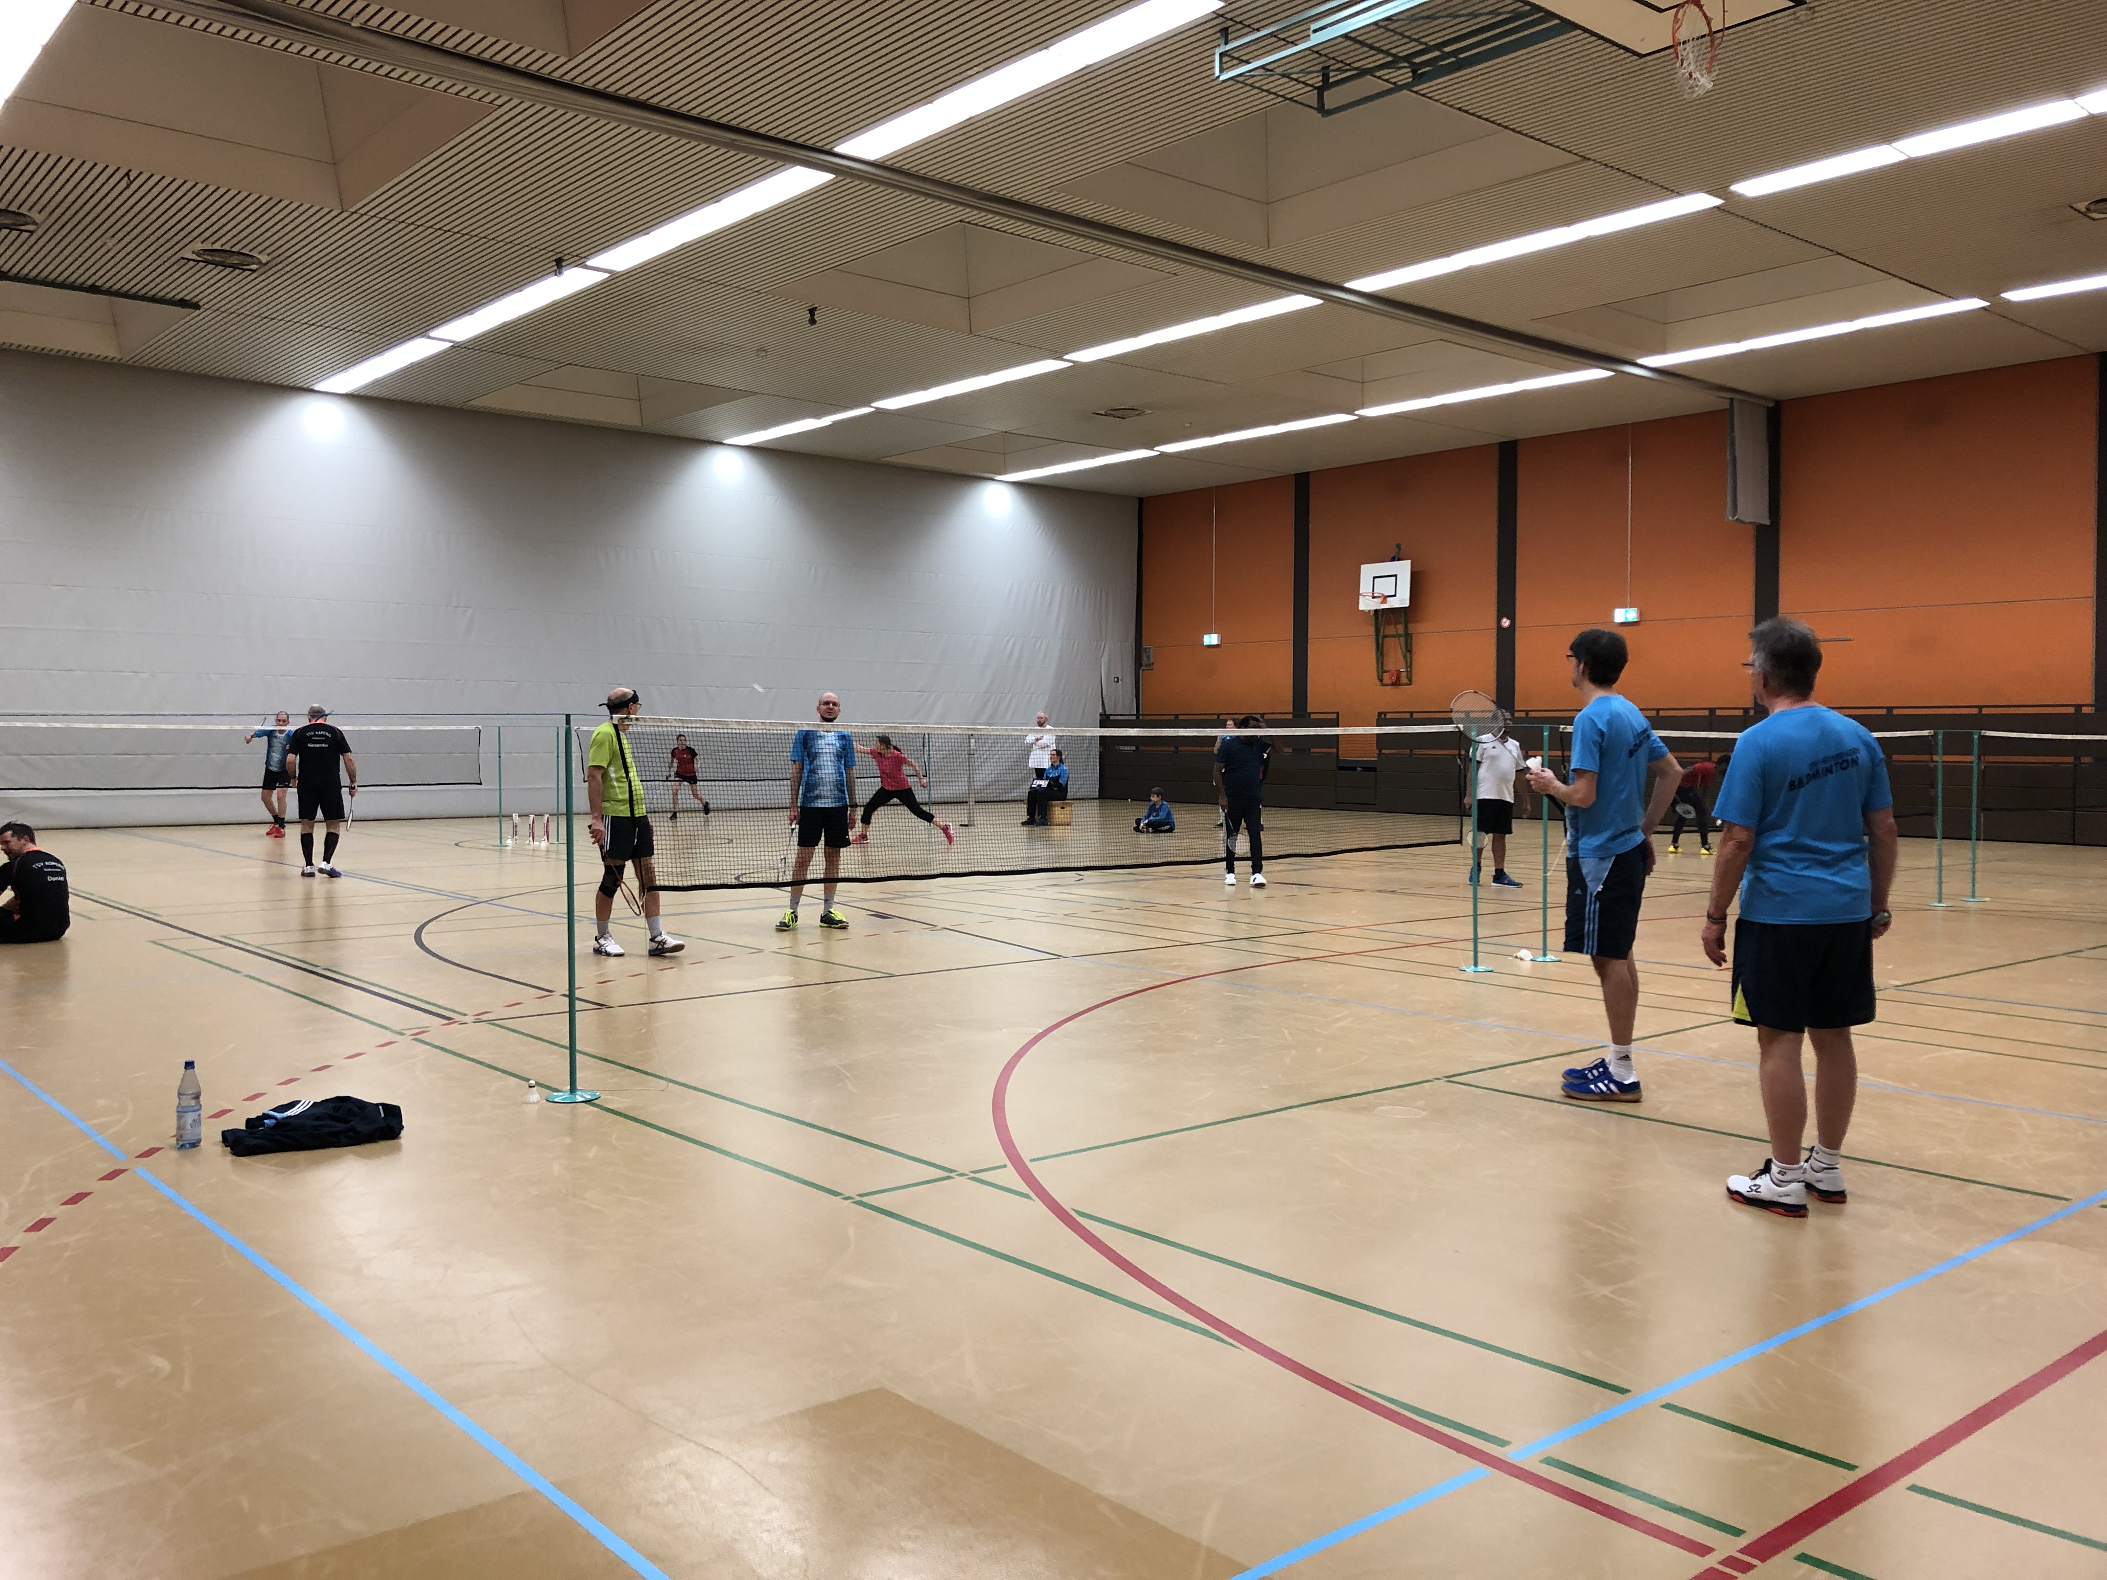

Training Jugend

Im Jugendtraining werden Grundlagen des Badmintonspiels vermittelt und auch erste Erfahrung im Einzel- und Doppelspiel gesammelt. Selbstverständlich sind alle interessierten Kinder und Jugendliche eingeladen, einfach einmal bei uns vorbeizuschauen. Bitte vorher Kontakt mit der Abteilungsleiterin aufnehmen.

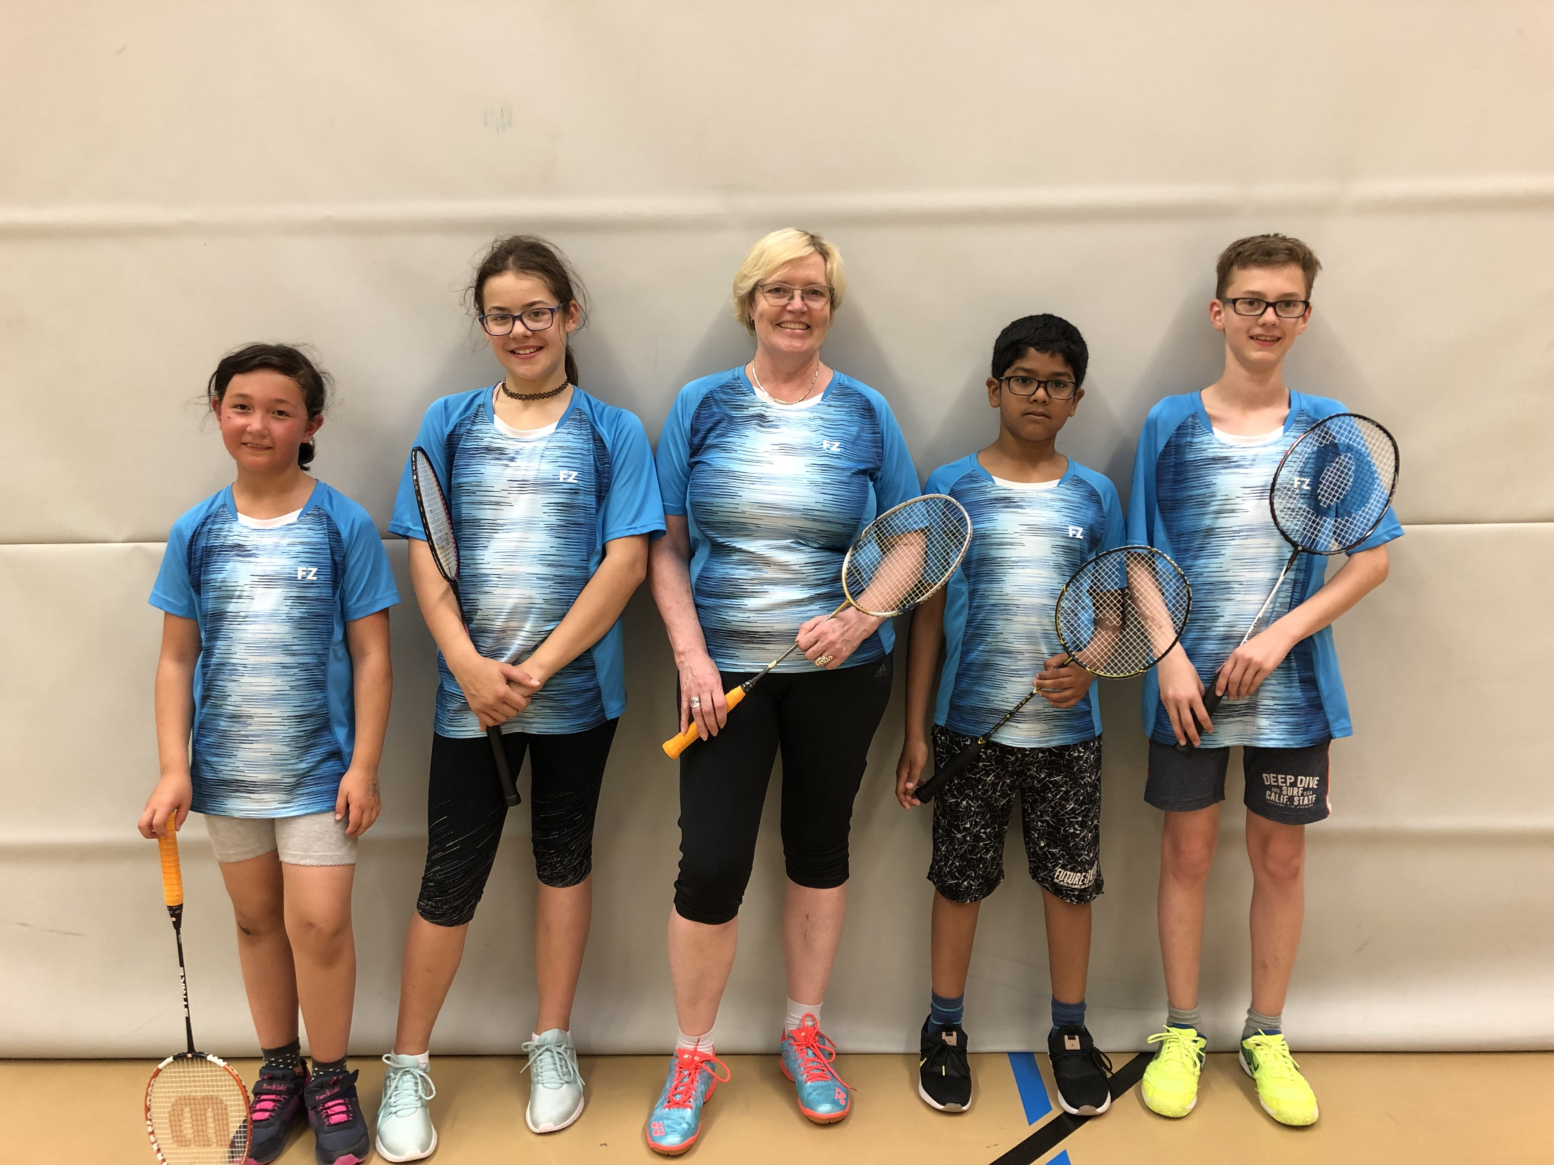

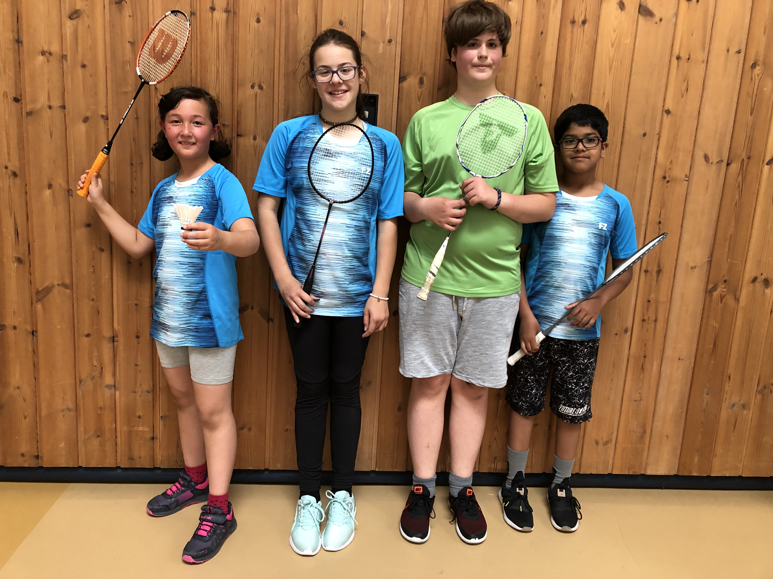

Inge Kirch
Abteilungsleiter Badminton

